酸碱度电导率温度复合传感器产品简介

PH, Electrical Conductivity and Temperature Sensor

PHECT 是一款集成酸碱度数值(pH) 、 电导率（ Electrical Conductivity ） 和温度（Temperature）感知于一体的多功能传感器，安装于液体中可在线连续监测三参数的细微变化。传感器内置微处理器进行探头的数字信号度补偿。通信接口采用标准的RS485，支持 Modbus RTU 协议，便于与各种控处理及温制系统集成。探头可拆卸，便于更换，适用于各种水产养殖、泳池监测、工业生产、食品医药、净饮水机等水质监测领域。
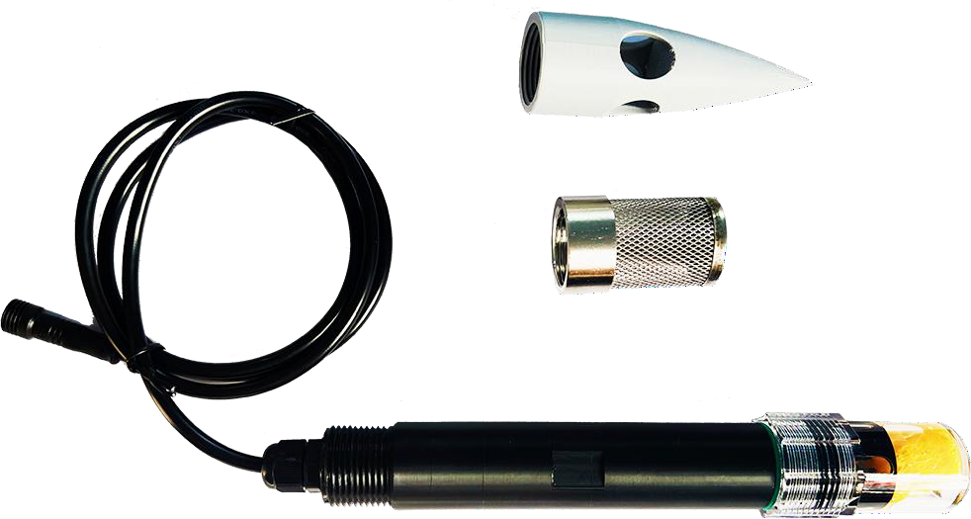

产品特点
PHECT 传感器外观

- 三参数测量：同时测量 pH 值、EC 值和温度
- 传感器整体尺寸更小巧，探头可拆卸更换
- 可拓展触液体液位/入水检测功能
- 高精度，响应速度快
- RS485 接口，支持远距离通信，最大通信距离可达 1200 米
- Modbus RTU 协议，支持嵌入式固件的在线升级（IAP）
- 传感器自带两种探头保护盖，分别适配保存和使用场景需求，内置 304 材质不锈钢滤网

技术参数
传感测量范围：
pH 值：2~12 pH
电导率（EC）：0.00~50.00mS/cm 温度：0℃~60.0℃
测量分辨率：
pH 值：0.01pH
电导率（EC）：0.025mS/cm 温度：0.01℃
测量精度：
pH 值：±0.1pH
电导率（EC）：±3% FS 温度：±0.5℃
pH 响应时间：<2 分钟 （变化 90%的时间常数） 供电电压：DC 5.5V~24V
工作功耗：连续测量下 3.6mA@12V，可设计低功耗模式通讯接口：RS485（Modbus RTU 协议）
波特率：9600bps
接口线缆：80cm 航空插头公头线
传感器尺寸：200mm*φ28.5mm（长度*直径） 安装螺纹：上下 G3/4 标准管螺纹，深度 20mm 外壳材质：PPS-CF(聚苯硫醚+碳纤维增强)
防水等级：IP68
传感器质量：150g

产品结构
传感器结构如下图所示，绿色的为基于 Ag/AgCl 耐有机溶剂腐蚀的电化学玻璃球泡复合电极 pH 敏感探头，下面集成了测量电导率及温度导热敏感的合金金属探针。外壳材质为PPS-CF(聚苯硫醚+碳纤维增强)，力学、热性能、耐化学腐蚀性极优，头部和尾部都有 G3/4 管螺纹。玻璃电极采用聚碳酸酯材质外壳的密封设计，使用氟胶密封圈，具有 IP68 的防水等级。过滤盖内置 100 目孔径 0.18mm 的不锈钢过滤网，可滤除微小颗粒物。

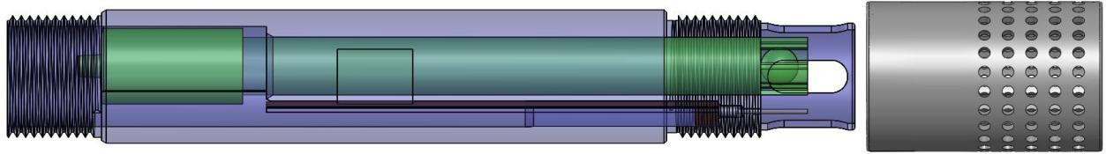
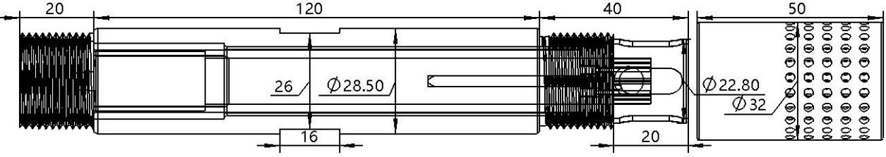

通信方式
传感器为 RS485 接口输出，可使用 Modbus Poll 上位机查询 pH 值、电导率(EC)、温度等信息，上位机使用可参考第五章节的 Modbus Poll 使用说明。

通讯基本参数

编 码 | 8 位二进制
数据位 | 8 位
奇偶校验位 | 无
停止位 | 1 位
错误校验 | CRC-16/MODBUS（冗余循环码）
波特率 | 默认 9600bps
  - 数据帧格式定义
采用 Modbus-RTU 通讯规约，格式如下： 地址码=1 字节
功能码=1 字节数据区=N 字节
错误校验=16 位 CRC 码（低字节在前）
地址码：为传感器的地址，在通讯网络中是唯一的（出厂默认 0x01）。
功能码：主机所发指令功能指示，功能码 0x03 读取寄存器数据，功能码 0x06 写单个寄存器。
数据区：数据区是具体通讯数据，注意 16bits 数据高字节在前。

CRC 码：二字节校验码，低字节在前，高字节在后。主机问询帧结构
地址码 | 功能码 | 寄存器起始地址 | 寄存器长度 | 校验码低位 | 校验码高位
1 字节 | 1 字节 | 2 字节 | 2 字节 | 1 字节 | 1 字节

从机应答帧结构

地址码 | 功能码 | 有效字节数 | 第一数据区 | 第二数据区 | 第 N 数据区 | 校验码
1 字节 | 1 字节 | 1 字节 | 2 字节 | 2 字节 | 2 字节 | 2 字节

寄存器定义

寄存器起始地址 | 数据长度单位是2 Bytes | 内容 | 说明 | 操作
0002 H | 1 | 485节点地址 | 无符号整数，1~252 | 读写
0007 H | 1 | pH瞬时采样值 | 无符号整数， 0~65535 | 只读
000A H | 1 | 溶液电导率值 | 无符号整数（扩大100倍）,分辨率0.025mS/cm | 只读
000B H | 1 | 温度 | 有符号数(扩大10倍), 分辨率0.01℃ | 只读
000C H | 1 | pH值 | 无符号整数(扩大100倍)，  分辨率0.01pH | 只读
000D H | 1 | pH测量模式 | 无符号整数， 置1: 无需校准置2：单点校准  置3：两点校准 | 读写
000F H | 1 | 校准点1采样值 | 无符号整数，中性校准液ADC采样值 | 读写
0010 H | 1 | 校准点1pH值 | 无符号整数（扩大100倍）,  中性校准液pH值 | 读写
0011 H | 1 | 校准点2采样值 | 无符号整数，碱性/酸性校准液ADC采样值 | 读写
0012 H | 1 | 校准点2pH值 | 无符号整数（扩大100倍）,  碱性/酸性校准液pH值 | 读写

0013 H | 1 | PH滑动窗口大小 | 无符号整数, 默认10 | 读写
0020 H | 1 | 瞬时电导值 | 无符号整数，0~65535 | 只读
0021 H | 1 | 校准点1电阻值 | 无符号整数，0~65535 | 读写
0022 H | 1 | 校准点1电导值 | 无符号整数，0~65535 | 读写
0023 H | 1 | 校准点2电阻值 | 无符号整数，0~65535 | 读写
0024 H | 1 | 校准点2电导值 | 无符号整数，0~65535 | 读写
0028 H~002D H | 6 | 设备唯一标识符 | 无符号整数，0~65535 | 读写
002E H | 1 | 硬件版本号 | 无符号整数，0~65535 | 只读
0030 H | 1 | 固件版本号 | 无符号整数，0~65535 | 只读

  - 通讯协议示例

读取传感器的 pH 值、电导率和温度
问询帧
例：01 03 00 0A 00 03 25 C9 向 1 号节点查询 3 字（6Byte）数据，数据起始地址为 0x000A

地址码 | 功能码 | 起始地址 | 数据长度  单位是 2 Byte | 校验码低位 | 校验码高位
0x01 | 0x03 | 0x00 0x0A | 0x00 0x03 | 0x25 | 0xC9

应答帧 01 03 06 02 33 00 D5 02 DF 75 93

地址码 | 功能码 | 有效字节数 | 电导率 | 温度 | pH 值 | 校验码低位 | 校验码高位
0x01 | 0x03 | 0x06 | 0x02 0x33 | 0x00 0xD5 | 0x02 0XDF | 0x75 | 0X93
注： 1、电导率：
0x0233(十六进制)= 563=> 电导率5.63mS/cm
2、温度：当温度低于0℃时以补码形式上传
0x00D5(十六进制)= 213=> 温度 = 21.3℃
3、pH值：
0x02DF(十六进制)= 735=> pH 值 = 7.35pH

修改传感器地址
将地址 01 修改为地址 02
注：修改地址时总线上只能接一台传感器。

设置帧
地址码 | 功能码 | 起始地址 | 传感器新地址 | 校验码低位 | 校验码高位
0xFE | 0x06 | 0x00 0x02 | 0x00 0x02 | 0XBD | 0XC4

应答帧
地址码 | 功能码 | 起始地址 | 传感器新地址 | 校验码低位 | 校验码高位
0xFE | 0x06 | 0x00 0x02 | 0x00 0x02 | 0XBD | 0XC4

Modbus Poll 使用说明
Modbus Poll 用于测试和调试 Modbus 从设备，该软件支持 ModbusRTU、ASCII、TCP/IP 协议，可以读取和写入多种类型的寄存器，包括离散输入、线圈、输入寄存器和保持寄存器。 它支持多种数据类型，比如浮点、双精度、长整型，并支持 Excel 导出。
Modbus Poll 软件下载网址：https://www.modbustools.com/download.html
- 、使用 Modbus Poll 打开寄存器配置文件“PHECT 寄存器配置文件.mbp”，依次点击
【Connection】->【Connect…】
- 、输入注册码后，弹出 Connection 配置，按照下图配置通信参数，点击【OK】连接。
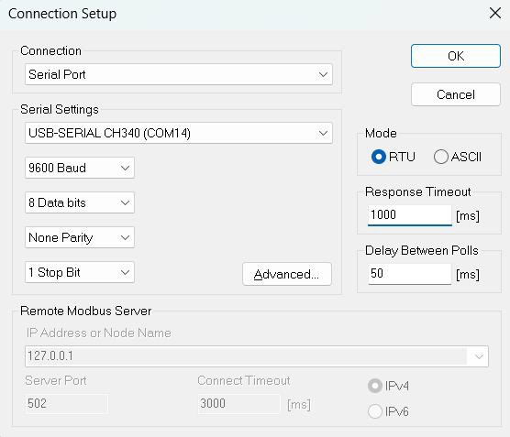
- 、单击菜单【Setup】->【Read/Write Definition… F8】进行参数设置，会弹出参数设置对话框，详细说明见下图。

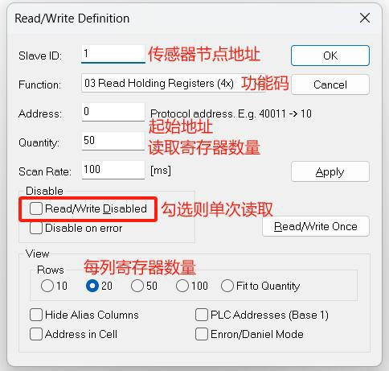
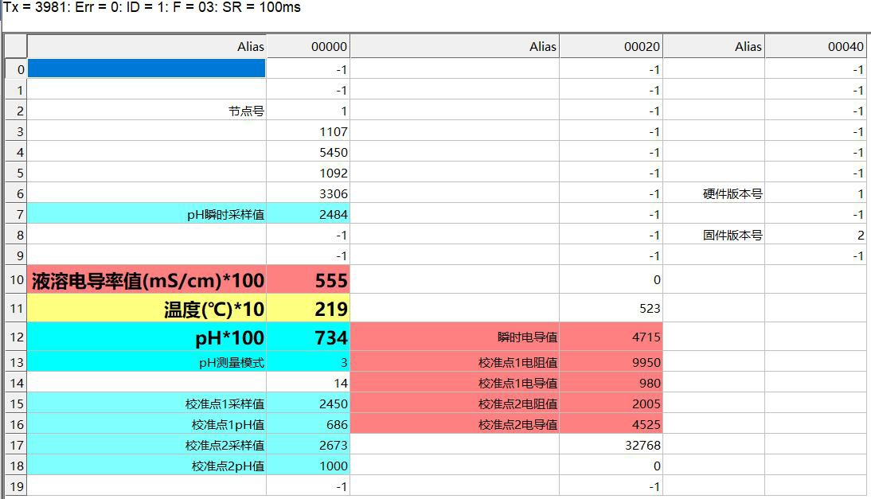

注意事项

安装与使用
- 安装：选择水流平稳、无气泡的位置固定传感器，避免直接阳光照射。
- 接线：按照接线图连接 RS485 接口，确保电源和通信线路正确无误。
- 采集：通过 RS485 接口读取传感器数据，数据格式为 Modbus RTU 标准格式。
- 校准：传感器支持再校准，可按照说明书对 PH、EC 计算参数校准。
- 使用：避免长期浸泡在蒸馏水或蛋白质溶液中，并防止与有机硅油脂接触。若使用时间 较长，电极玻璃膜可能变成透明或附有沉积物，此时可用稀盐酸洗涤，并用水冲洗。

- 其它：当对传感器进行维护和保养时仍不能进行校正程序及正常测定，说明电极已无法 恢复响应，请更换传感器。

维护与保养

- 传感器默认插入装有 3.3mol/L 的氯化钾保护液的盖子中，以保持玻璃球泡和液接界的活化；不用时应洗净，插进加有饱和氯化钾溶液的保护盖中。
- 本产品不适合强酸强碱溶液的长期使用。
- 使用过程请装好过滤盖，定期清洁传感器表面，避免污物积累影响测量精度。

